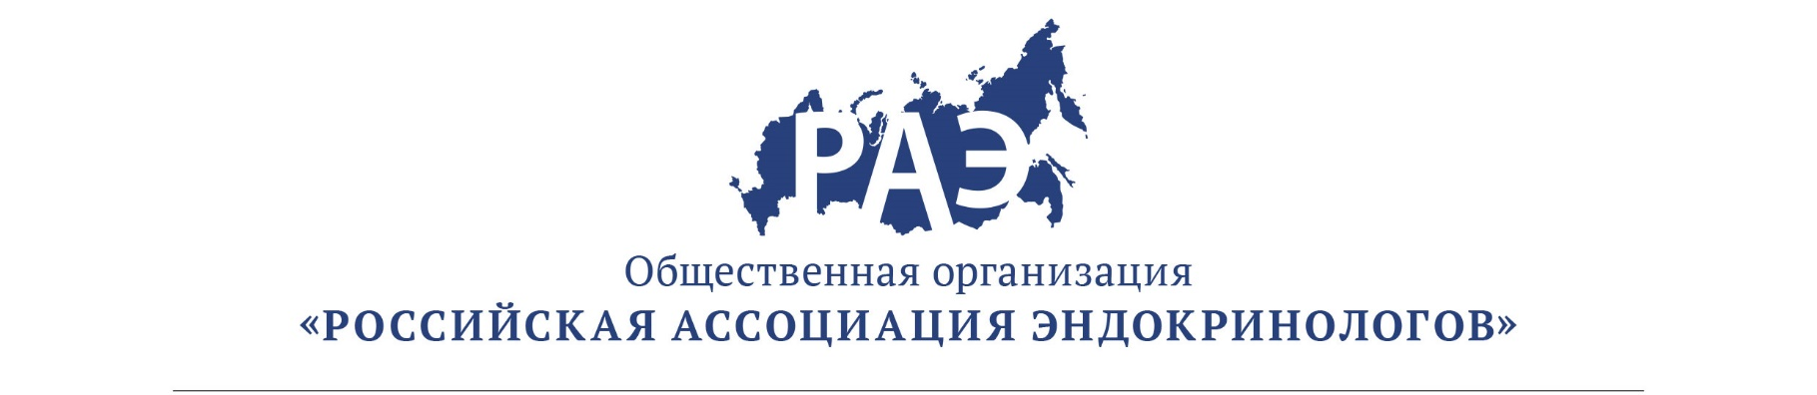

ПРОГРАММА
Научно-практическая школа
«Ведение менопаузы у женщин с эндокринной патологией: теория и практика»

№ | Время | Название доклада | Докладчик
1 | 15:00-15:30 | Заболевания щитовидной железы у женщин старше 40 лет | д.м.н., гл.н.с. Мазурина Н.В  ФГБУ «НМИЦ эндокринологии» Минздрава России
2 | 15:30-16:30 | Фосфорно-кальциевый обмен и его нарушения у женщин в менопаузе | д.м.н., профессор Мокрышева Н.Г.  ФГБУ «НМИЦ эндокринологии» Минздрава России
4 | 16.30-16:50 | Перерыв на кофе
6 | 16:50-18:10 | Современные аспекты МГТ. Разбор клинических случаев. | Д.м.н., профессор Андреева Е.Н.  ФГБУ «НМИЦ эндокринологии» Минздрава России
7 | 18.10-19.10 | МГТ у больных с нарушениями углеводного обмена и сахарным диабетом 1 и 2 типа | Д.м.н., гл.н.с. Григорян О.Р ФГБУ «НМИЦ эндокринологии» Минздрава России
7 | 19:10-19:30 | Ответы на вопросы

